**Monolite structure**

Data accessi ayri bir yere cixaririq.

UI - i ayirmaq.

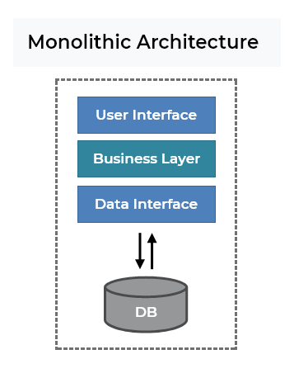

**Microservice**

Complex olan proyektleri ssadelesdirmek ucundur.

xirda applicationlar olur ve onlarin her birinde monolit structure olur.

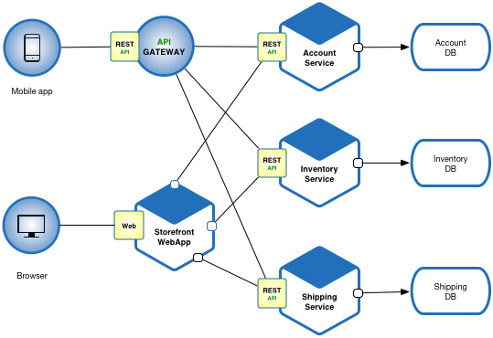

**Monolith Structure**

*App.Server*

tMM

*App.Business*

lazim olan servisler buradadir.

*App.Core*

*App.DataAccess*

DAL (Data Access Layer) claslari buradadir

Database e access, database ucun metodlar buradadir.

App.Entities

Butun classlari mes car, human ve s. kimi classlari burada saxlayiriq.